Лекция № 4
3 ОСВЕТИТЕЛЬНЫЕ ПРИБОРЫ
3.1 Осветительная арматура
Источники света с осветительной арматурой, называют световыми приборами. Их можно подразделяют на приборы ближнего и дальнего действия.
Световые приборы, предназначенные для освещения близко расположенных объектов, называются светильниками, а удаленных объектов прожекторами.
Светильник это световой прибор, перераспределяющий свет лампы внутри больших телесных углов (до 4π) и обеспечивающий угловую концентрацию светового потока с коэффициентом усиления более 30 для кругло симметричных и более 15 - для симметричных приборов.
Светильники предназначены для освещения относительно близко расположенных объектов или для сигнализации на небольших расстояниях.
По назначению светильники делятся: общего назначения; местного освещения; комбинированного освещения. По месту установки светильники делятся: на стационарные, закрепленные на месте установки; нестационарные, которые можно снять с места без применения инструмента; переносные - нестационарные СП и с индивидуальным источником питания или отключаемый при перемещениях.
Прожектор это световой прибор, перераспределяющий свет лампы внутри малых телесных углов и обеспечивающий угловую концентрацию светового потока с коэффициентом усиления не более 30 для кругло симметричных и не более 15 - для симметричных приборов.
Прожекторы служат для освещения удаленных объектов ил для передачи световых сигналов. Прожекторы бывают общего назначения, поисковые прожекторы, маяки, светофоры и фары.
В светотехнике наиболее широко применяются светильники, осветительная арматура которых выполняет следующие функции:
1) рационально распределяет световой поток, излучаемый источником света. Электрическая лампа накаливания без арматуры излучает световой поток во все стороны пространства. Значительная часть этого потока, падая на окрашенные в темные цвета или загрязненные стены и потолки производственных помещений, не используется. Применяя осветительную арматуру, можно почти весь световой поток направить концентрированно на небольшой участок освещаемой поверхности либо распределить более или менее равномерно на большом участке поверхности, что повышает экономичность осветительной установки;
2) защищает глаза наблюдателя от чрезмерной яркости источника света. У современных ламп накаливания, особенно большой мощности, яркость раскаленной нити настолько велика, что если оказывается в поле зрения работающего, то болезненно действует на глаза, при этом снижается производительность труда и ухудшается качество выпускаемой продукции. Применяя осветительную арматуру, можно прикрыть яркость раскаленной нити прозрачным или полупрозрачным материалом, а в светильниках с люминесцентными лампами использовать рассеиватели в виде решетчатых затенителей, тем самым уменьшив воздействие большой яркости на зрение;
3) предохраняет источник света от механических повреждений и загрязнения. Применяя в зависимости от окружающей среды соответствующую осветительную арматуру, можно надежно предохранить источник света от механических повреждений, загрязнений, коррозии, влаги, пожаро-взрывоопасной пыли и паров;
4) является конструкцией для крепления источника света и подвода электрического тока. Осветительная арматура в ряде случаев создает художественное оформление освещаемого помещения.
Прожекторы общего назначения предназначены для длительного освещения рабочих поверхностей и применяются для освещения открытых пространств, фасадов зданий, архитектурных памятников. Это прожекторы заливающего света.
Поисковые прожекторы являются прожекторами дальнего действия, предназначенными для кратковременного освещения сильно удаленных объектов с целью их обнаружения.
Световые маяки осуществляют световую сигнализацию о расположении.
Светофоры используются для передачи световых сигналов, регулирующих движение транспорта и людей.
Фары это световые приборы прожекторного типа, устанавливаемые на транспортных средствах для освещения дороги.
Световые комплексы это устройства, состоящие из набора отдельных СП.
3.2 Светотехнические характеристики
Светораспределение световых приборов одна из важнейших светотехнических характеристик, определяющая распределение светового потока в пространстве, окружающем СП.
Прожекторы и светильники, используемые на сравнительно больших расстояниях, характеризуются пространственной плотностью светового потока.
Светильники местного освещения характеризуются поверхностной плотностью светового потока.
Светораспределение прожекторов и светильников общего назначения обусловлено формой фотометрического тела. Под фотометрическим телом понимают геометрическое место концов радиусов векторов, выходящих из светового центра прибора, длина которых пропорциональна силе света прибора в соответствующем направлении. При соединении концов радиусов замкнутой поверхностью, получается тело, которое называют фотометрическим телом светильника. По форме фотометрического тела СП делятся на симметричные и несимметричные. Симметричные СП имеют фотометрическое тело с осью симметрии, концентрирующей световой поток в конусе. К ним относятся прожекторы и светильники, создающие равномерный световой поток в окружающем пространстве. К симметричным СП относятся также, имеющие две плоскости симметрии с линейными лампами.

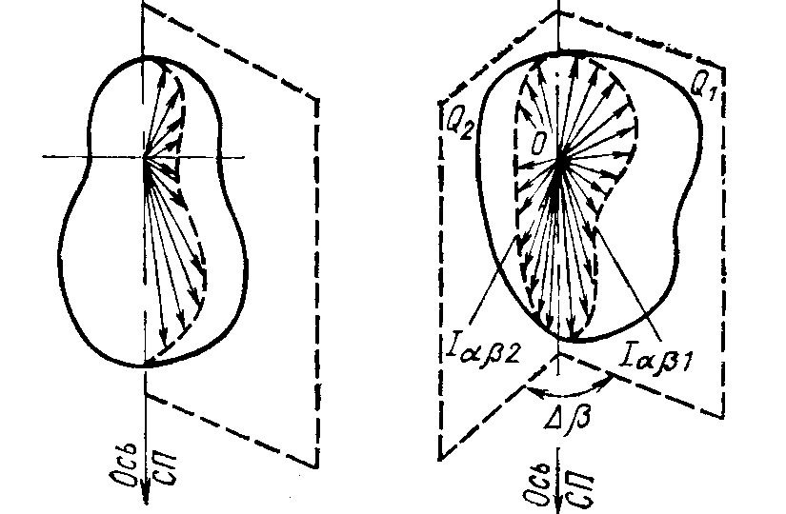
а) б)
Рисунок 3.1 - Симметричные а) и несимметричные б) фотометрические тела

Если фотометрическое тело рассечь плоскостью, проходящей через ось симметрии, то получается продольная плоскость. Кривая, лежащая в этой плоскости, выражающая распределение силы света $I_{α}$ в зависимости от угла α называется продольной кривой силы света. Продольные кривые строят в полярной системе координат. Каждая точка кривой в определенном масштабе определяет значение силы света $I_{α}$ в направлении угла α. Пример кривой силы света показан на рисунке 3.2.
Если кривая силы света симметрична относительно вертикальной оси, то в каталогах для таких симметричных источников света левую часть кривой обычно не показывают. Половину кривой в пределах 0-90⁰ называют нижней полусферой, а от 90 до 180⁰ -верхней.
Светильники с люминесцентными лампами характеризуются двумя кривыми распределения силы света в продольной и поперечной плоскостях.

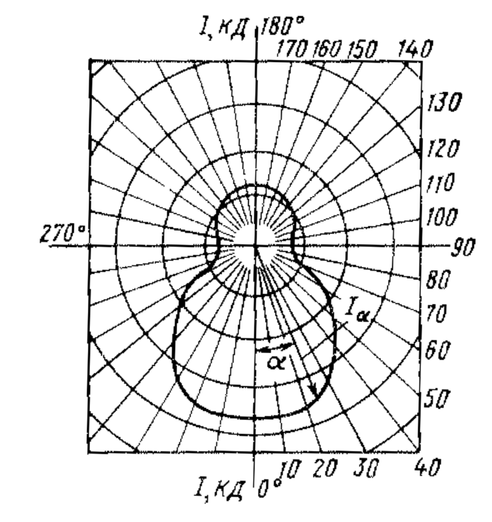
Рисунок 3.2 - Кривые силы света симметричного светильника
Кривые распределения силы света для светильников даются для условной лампы со световым потоком Ф_{Л}=100лк.
Основные светотехнические показатели светильников: кривая силы света - это зависимость силы света от меридиональных и экваториальных углов, получаемых сечением фотометрического тела СП плоскостью, к.п.д., величина защитного угла.
Коэффициентом полезного действия светильника называют отношение светового потока светильника Ф_{СВ} к световому потоку лампы Ф_{Л}.

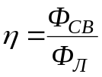 . (3.1)

К.п.д. зависит от материала, из которого выполнена арматура светильника и от ее конструкции и колеблется в пределах 0,8-0,85.
Для ограничения слепящего действия от прямых лучей источника света каждый светильник имеет определенный защитный угол.
У светильников с лампами накаливания без затенителей угол образуется двумя прямыми линиями, из которых одна проходит через тело накала лампы, а другая соединяет крайнюю точку тела накала с противоположным краем отражателя.
Величина защитного угла определяется

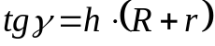 . (3.2)

где $r$ - расстояние от тела накала лампы до уровня выходного отверствия,
R - радиус выходного отверстия,
$r$ - радиус кольца тела накал лампы.
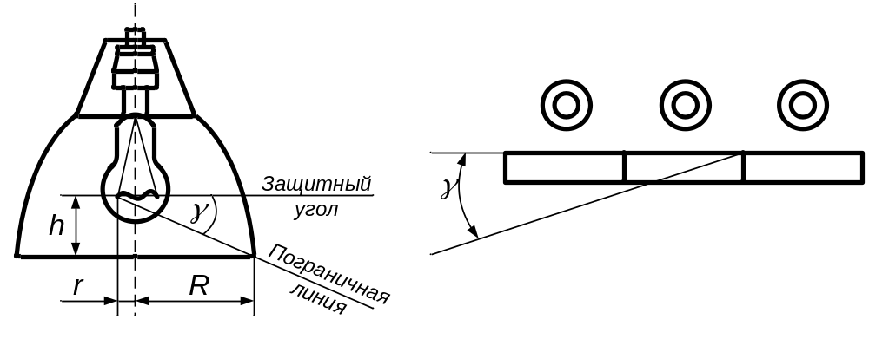
а) б)
Рисунок 3.3 - Защитный угол светильника:
а) для светильника с лампой накаливания, б) для светильника с люминесцентной лампой

Для светильников с люминесцентными лампами защитный угол образуется линиями экранирующей решетки. Светильники с защитным углом менее 30⁰ недостаточно защищают глаза от блескости.

